МБОУ «Клязьмогородецкая основная общеобразовательная школа»
Ковровского района.

Сочинение на тему:
«Память о сельском учителе».

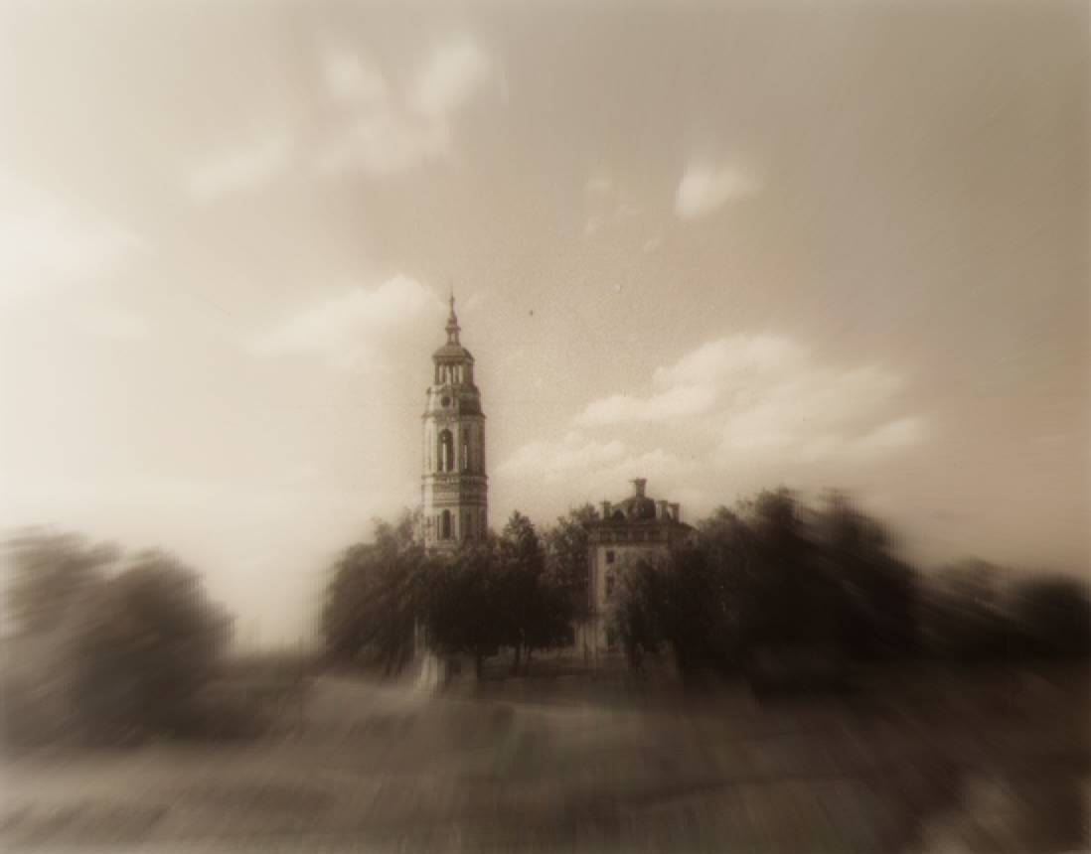

Автор: ученик 7 класса
Громов Никита
Учитель: Рахматуллина В.Е.

-2016год-

Прозрачное утро. Неяркое предосеннее солнце медленно плывет над Клязьмой, блестит росой на луговой траве, поднимает рыжие головы редких подсолнухов. Со стороны села виден безбрежный простор. Налево – пшеничное поле, направо – голубое раздолье Клязьмы. Изрезанная оврагами луговина, ивняк да орешник. А на самом склоне у реки взметнулась ввысь гордость Клязьминского Городка – Покровская церковь.
Недалеко от проезжей дороги стоит деревенский дом с резными наличниками. Здесь живет тётя Таня, Татьяна Ивановна Березина, местный старожил. Частенько мы, мальчишки и девчонки, собираясь под вечер у знакомого домика, просим тётю Таню рассказать о тех далёких временах, когда нас ещё на свете не было. А вспомнить Татьяне Ивановне есть что, ведь край наш Владимирский славится не только своим историческим прошлым, но и прекрасными, замечательными людьми. И вот в серой дымке клязьминских вечеров льётся уже плавная и неторопливая речь:
- Историей интересуетесь? Я много всяких историй знаю. Вот нынче школа – то у нас какая – красавица, учителей сколько…А раньше…
Да, учителя раньше всякие были,- продолжала она. – Мой покойный дедушка любил вспоминать одного доброго человека, что его грамоте учил. Жил этот человек у нас, в Клязьминском недолго, а до сих пор о нём всякие рассказы ходят.
Случилось это очень давно, в те же самые времена, когда вместо школы – красавицы была ветхая избёнка, именуемая приходской школой. Однажды на тройке с бубенцами приехал человек: по обличию барин, а держался так просто. Привёз с собой ящики.
Все гадали, чего там такое?
Наверное, думали, товар для торговли. А оказалось в ящиках – то полным – полно книг. Стали мужики спрашивать:
- На что вам, барин, книг столько?
Человек отвечает:
- Я, де, не барин, а учитель, приехал ваших ребятишек грамоте учить, а в книгах пишется как жить нужно, чтобы счастье найти.
Стал учитель у нас работать.
Ребятишек не обижал. Даже велел розги из школы выкинуть. По вечерам собирались наши мужики у учителя. Очень уж занимательно он обо всём на свете рассказывал.
- Да как фамилия учителя?
- Я не помню, и никто не помнит. Только попу и уряднику учитель не понравился, так как он во всём мужикам помогал: кому прошение задаром напишет, а с кем вместе и в уезд съездит. Песни петь любил, а старики ему подпевали:
Жизни тот один достоин,
Кто на смерть всегда готов.
Наш владимировский воин,
Не считая бьёт врагов…

Так вот те, кому учитель не угоден оказался, начали на него доносы строить, аж в саму губернию. Пришлось ему покинуть село. Все жалели учителя, и собралось все село его провожать, вместе с ним шли до самого Коврова…
Татьяна Ивановна замолчала, а затем добавила:
- Может где – то в архивах, музеях справку навести, что человек у нас в прошлом учительствовал, как его имя…
Однако просьбу тёти Тани выполнить оказалось нелегко. Только счастливая случайность помогла обнаружить, казалось бы, забытое навсегда. Из областного архива было получено известие о том, что там хранятся в настоящее время статьи, заметки, письма некого Михаила Константиновича Шуйского. В них этот человек сообщает, что в тысяча восемьсот шестьдесят пятом году, «чтобы хорошо ознакомиться с народным бытом», становится он народным учителем в одном из сёл Ковровского уезда, Владимирской губернии.
Так вот кто заслужил благодарную память в селе Клязьминский Городок. Прежде чем попасть на Владимирщину, Шуйский прошёл большой жизненный путь. Участник героической обороны Севастополя, Михаил Константинович Шуйский в качестве морского офицера совершил плавание по многим морям. Но где бы он не находился, все его помыслы устремлялись к своему народу. И Шуйский решает уйти в отставку и стать народным учителем. Он отправляется в село Клязьминский Городок, в Ковровский уезд, в глубину России.
Деревня предстала перед Шуйским во всей потрясающей нищете, ему приходилось наблюдать яркие картины крестьянской жизни: бедность, детям не в чем ходить в школу, заработки на стороне плохие, земли мало, хлеб дорог, избёнки развалены. Словом, крайняя бедность и безрадостное существование.
Так было ранее. Преобразилось село. Сейчас же воочию дома – высокие, ладные, украшенные деревенской резьбой. Красавица - школа с коллективом учителей, опытных мастеров педагогического дела. А ещё – Дом культуры.

Сегодня здесь собралось много народу. Деревенские посиделки. И в первом ряду со своими подругами сидит довольная тётя Таня.
Звучит музыка. С волнением слушают старинные песни наших деревенских «артистов» потомки тех, кого учил Шуйский.
Над старым владимирским селом сгущаются сумерки. Тепло и приветливо светятся окна домов. Как не похожи эти здания на «хлевообразные» избы, которые впервые предстали перед глазами Михаила Константиновича Шуйского, одного из первых народных учителей нашего замечательного села!

